การสร้างแบบทดสอบประเมินความฉลาดรู้ด้านการอ่าน T062843 นางพัชรินทร์ เจริญลาภตระกูล

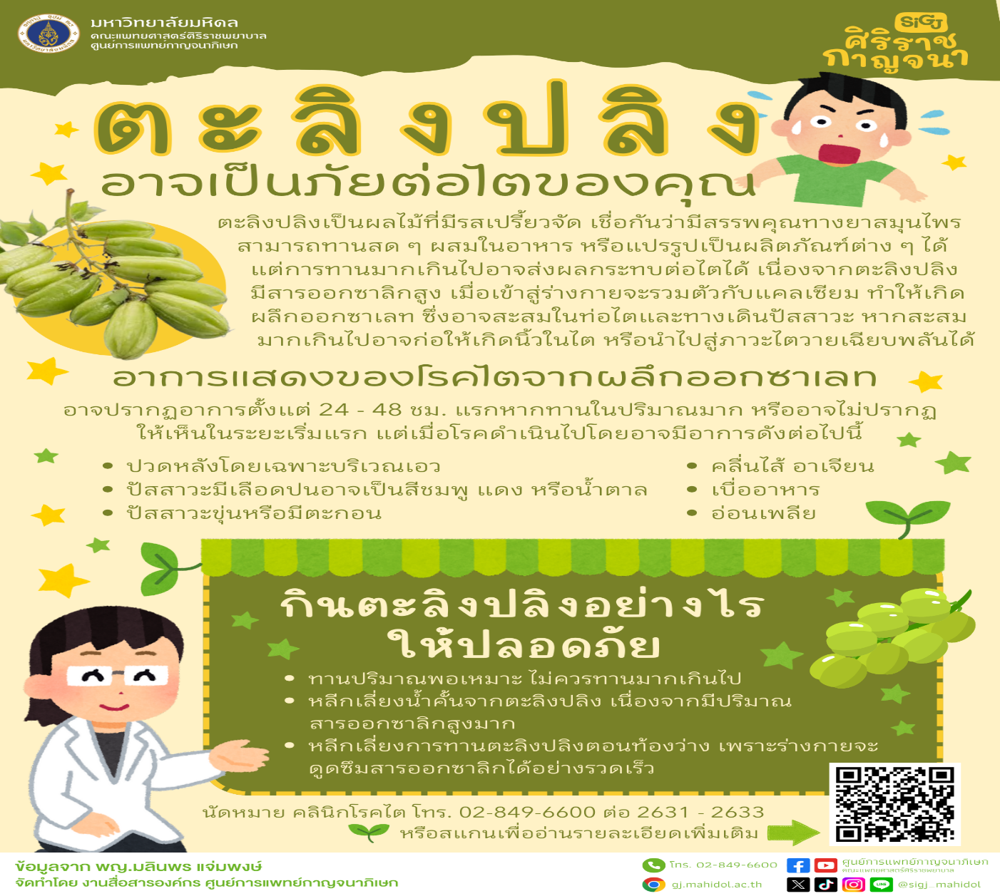
คำถามที่ 1 แบบเลือกตอบ
จากบทความข้างต้นจุดประสงค์หลักของ ‘’ตะลิงปลิงอาจเป็นภัยต่อไตของคุณ’’ คืออะไร
- บอกให้ทราบถึงโทษของตะลิงปลิง
- บอกให้ทราบถึงประโยชน์ของตะลิงปลิง
- บอกวิธีการกินตะลิงปลิง
- บอกถึงโทษของโรคไต
เฉลย/แนวคำตอบ คำตอบที่ 1 บอกให้ทราบถึงโทษของตะลิงปลิง
กระบวนการอ่าน ; การบูรณาการและการตีความ
สถานการณ์ สาธารณะ
แหล่งที่มา เนื้อเรื่องเดียว
รูปแบบของเนื้อเรื่อง ต่อเนื่อง
ประเภทของเนื้อเรื่อง คำแนะนำ
ลักษณะข้อสอบ แบบเลือกตอบ
ความสอดคล้องตัวชี้วัด ท1.1 ,ม. 1/2 จับใจความสำคัญจากเรื่องที่อ่าน
คำถามที่ 2 แบบเลือกตอบเชิงซ้อน (อย่างน้อย 1 คำถาม )
คำถาม จากบทความ เรื่องตะลิงปลิงอาจเป็นภัยต่อไตคุณ บทความเหล่านี้เป็นข้อเท็จจริงหรือความคิดเห็น จงใส่ √ ลงในช่องที่เป็นข้อเท็จจริงหรือความคิดเห็น ในแต่ละข้อความ
ข้อความ | ข้อเท็จจริง | ความคิดเห็น
ตะลิงปลิงเป็นผลไม้รสเปรี้ยวและเชื่อกันว่ามีสรรพคุณทางยาสมุนไพร
การทานตะลิงปลิงมากไปอาจส่งผลกระทบต่อไตได้
หลีกเลี่ยงการทานตะลิงปลิงตอนท้องว่างเพราะร่างกายจะดูดซึมสารออกซาเลทได้อย่างรวดเร็ว
การทานตะลิงปลิงมากไปอาจเกิดนิ่วในไตได้
อาการของโรคไต ปวดหลัง เบื่ออาหาร ปัสสาวะขุ่น อ่อนเพลีย คลื่นไส้ อาเจียน
เฉลย /แนวคำตอบ คำตอบที่ ; ข้อเท็จจริง , ความคิดเห็น, ข้อเท็จจริง ,ความคิดเห็น, ข้อเท็จจริง
กระบวนการอ่าน ; การบูรณาการและการตีความ
สถานการณ์ สาธารณะ
แหล่งที่มา เนื้อเรื่องเดียว
รูปแบบของเนื้อเรื่อง ต่อเนื่อง
ประเภทของเนื้อเรื่อง คำแนะนำ
ลักษณะข้อสอบ แบบเลือกตอบเชิงซ้อน
ความสอดคล้องตัวชี้วัด ท1.1 ,ม. 1/2 จับใจความสำคัญจากเรื่องที่อ่าน

คำถามที่3 แบบเติมคำตอบแบบปิด (อย่างน้อย 1 คำถาม)
คำถาม อ่านข้อความด้านล่างแล้วเรียงลำดับเหตุการณ์ “ ตะลิงปลิงอาจเป็นภัยต่อไตของคุณ”
ข้อความ | ลำดับเหตุการณ์
อาการแสดงของโรคไตจากผลึกออกซาเลท
กินตะลิงปลิงอย่างไรให้ปลอดภัย
ตะลิงปลิงเป็นผลไม้รสเปรี้ยวจัดเชื่อกันว่ามีสรรพคุณทางยาสมุนไพร
อาการของโรคไต ปวดหลัง เบื่ออาหาร ปัสสาวะขุ่น อ่อนเพลีย คลื่นไส้ อาเจียน
เฉลย/แนวคำตอบ คำตอบที่ 2 4 1 3
กระบวนการอ่าน ; การบูรณาการและการตีความ
สถานการณ์ สาธารณะ
แหล่งที่มา เนื้อเรื่องเดียว
รูปแบบของเนื้อเรื่อง ต่อเนื่อง
ประเภทของเนื้อเรื่อง คำแนะนำ
ลักษณะข้อสอบ เติมคำตอบแบบปิด
ความสอดคล้องตัวชี้วัด ท1.1 ,ม. 1/2 จับใจความสำคัญจากเรื่องที่อ่าน

คำถามที่ 4 แบบเติมคำตอบแบบเปิด(อย่างน้อย 1 คำถาม)
คำถาม ; ทำไมการกินผลไม้รสเปรี้ยวเช่นตะลิงปลิงจึงไม่ควรกินมากเกินไปเพราะอะไร
คำตอบ;……………………………………………………………………………………………………………….
เฉลย/แนวคำตอบ คำตอบ เพราะในตะลิงปลิงมีสารออกซาลิกสูงเมื่อทานมากจะไปรวมตัวกับแคลเซียมเกิดผลึกสารออกซาเลท ซึ่งอาจสะสมในท่อไต และทางเดินปัสสาวะ หากสะสมมากเกินไปอาจทำให้เป็นนิ่วในไตหรือไตวายเฉียบพลันได

กระบวนการอ่าน ; การบูรณาการและการตีความ
สถานการณ์ สาธารณะ
แหล่งที่มา เนื้อเรื่องเดียว
รูปแบบของเนื้อเรื่อง ต่อเนื่อง
ประเภทของเนื้อเรื่อง คำแนะนำ
ลักษณะข้อสอบ แบบเติมคำตอบแบบเปิด
ความสอดคล้องตัวชี้วัด ท1.1 ,ม. 1/2 จับใจความสำคัญจากเรื่องที่อ่าน

คำถามที่ 5 แบบเติมคำตอบแบบอิสระ(อย่างน้อย 1 คำถาม)
คำถาม ; ให้นักเรียนบอกว่าผลไม้ตะลิงปลิงสามารถนำไปแปรรูปทำอะไรได้บ้าง และบอกประโยชน์ของการทานตะลิงปลิง
คำตอบ………………………………………………………………………………………………………………………………………..
เฉลย/แนวคำตอบ คำตอบ ทำเป็นตะลิงปลิงเชื่อม ตะลิงปลิงแช่อิ่ม ผสมกับนำพริก ผสมกับแกงเพื่อเพิ่มรสเปรี้ยว
ประโยชน์ ช่วยต้านการเกิดมะเร็ง ช่วยแก้ไอ ละลายเสมหะ ขับปัสสาวะ

กระบวนการอ่าน ; การบูรณาการและการตีความ
สถานการณ์ สาธารณะ
แหล่งที่มา เนื้อเรื่องเดียว
รูปแบบของเนื้อเรื่อง ต่อเนื่อง
ประเภทของเนื้อเรื่อง คำแนะนำ
ลักษณะข้อสอบ แบบเติมคำตอบแบบอิสระ
ความสอดคล้องตัวชี้วัด ท1.1 ,ม. 1/2 จับใจความสำคัญจากเรื่องที่อ่าน

